TRƯỜNG ĐẠI HỌC CÔNG NGHỆ GIAO THÔNG VẬN TẢI
KHOA CÔNG NGHỆ THÔNG TIN



Trần Đình Tuấn

PHÂN TÍCH THIẾT KẾ VÀ XÂY DỰNG WEBSITE ĐẶT PHÒNG KHÁCH SẠN MARRIOT

TÓM TẮT ĐỒ ÁN TỐT NGHIỆP
Ngành: Công nghệ thông tin

Hà Nội – 2026

- Thông tin sinh viên
- Họ và tên:
- Mã sinh viên: 72DCTT20194
- Lớp: 72DCTT24
- Ngành đào tạo: Công nghệ thông tin
- Khoa: Công nghệ thông tin
- Giảng viên hướng dẫn: Ths. Đặng Thị Kim Anh
- Tên đề tài
PHÂN TÍCH THIẾT KẾ VÀ XÂY DỰNG WEBSITE ĐẶT PHÒNG KHÁCH SẠN MARRIOT
- Mục tiêu của đề tài
- Phân tích, thiết kế và xây dựng website đặt phòng khách sạn Marriott theo hướng hiện đại, thân thiện với người dùng, nhằm đáp ứng nhu cầu tìm kiếm và đặt phòng khách sạn một cách nhanh chóng, thuận tiện và hiệu quả..
- Hệ thống cho phép khách hàng dễ dàng tra cứu thông tin phòng, xem giá, đặt phòng trực tuyến mà không cần đến trực tiếp khách sạn, đồng thời hỗ trợ người quản trị trong việc quản lý phòng, đặt phòng, khách hàng và các dịch vụ khách sạn một cách tối ưu.
- Giới hạn và phạm vi của đề tài
- Hệ thống chủ yếu hướng đến khách hàng cá nhân có nhu cầu tìm kiếm và đặt phòng khách sạn, cùng với người quản trị quản lý hoạt động đặt phòng trên nền tảng.
- Xây dựng website dựa trên các công nghệ Laravel (PHP) cho backend nhằm xử lý logic nghiệp vụ, truy xuất cơ sở dữ liệu và cung cấp API; Next.js cho frontend để xây dựng giao diện người dùng (Client-side).
- Chương trình tập trung xây dựng các chức năng cơ bản như: đăng ký/đăng nhập, tìm kiếm và đặt phòng, quản lý thông tin đặt phòng, thanh toán trực tuyến, quản lý phòng và phân quyền người dùng.
- Đề tài chưa tích hợp nhiều hình thức thanh toán phức tạp, bảo mật ở mức cơ bản, chưa triển khai hệ thống đa dịch vụ ( microservice).
- Hệ thống được triển khai thử nghiệm trên môi trường localhost hoặc hosting giới hạn, chưa tối ưu để triển khai quy mô lớn.
- Nội dung thực hiện
  - Khảo sát hệ thống
Em đã tiến hành khảo sát thực tế tại khách sạn Marriott – một khách sạn hoạt động trong lĩnh vực lưu trú, nghỉ dưỡng và cung cấp các dịch vụ khách sạn cao cấp. Qua khảo sát cho thấy khách sạn đang có nhu cầu nâng cao chất lượng dịch vụ và mở rộng khả năng tiếp cận khách hàng thông qua việc triển khai website đặt phòng trực tuyến, nhằm tối ưu hóa quy trình quản lý đặt phòng, hỗ trợ khách hàng thuận tiện hơn trong việc tra cứu và đặt phòng.
Từ nhu cầu thực tế, em đã tiến hành tìm hiểu thêm một số mô hình website đặt phòng khách sạn nổi tiếng như Marriott Hotels, Booking.com, Agoda và Traveloka. Những dữ liệu thu thập được là cơ sở tham khảo để xây dựng một website đặt phòng khách sạn phù hợp, đồng thời giải quyết những khó khăn trong công tác quản lý và vận hành hiện tại.
- Mục tiêu khảo sát:
- Hiểu rõ quy trình quản lý và vận hành dịch vụ của khách sạn Marriott.
- Dựa vào những ưu điểm và hạn chế trong mô hình hiện tại để đề xuất giải pháp phù hợp.
- Xác định những vấn đề cần cải thiện bằng cách ứng dụng công nghệ vào quản lý và đặt phòng trực tuyến.
- Phương pháp khảo sát:
- Phỏng vấn trực tiếp nhân viên và bộ phận quản lý khách sạn.
- Quan sát và thu thập thông tin về quy trình đặt phòng, quản lý phòng, số lượng khách hàng và nhu cầu sử dụng dịch vụ thực tế.
- Kết quả khảo sát:
- Khách hàng hiện chủ yếu đặt phòng thông qua điện thoại hoặc các nền tảng trung gian, gây hạn chế trong việc quản lý và chăm sóc khách hàng trực tiếp.
- Khách sạn chưa tối ưu hệ thống đặt phòng trực tuyến riêng, ảnh hưởng đến khả năng quảng bá thương hiệu, tiếp cận khách hàng và cạnh tranh với các khách sạn lớn khác trên thị trường.
  - Xác định yêu cầu
- Yêu cầu chức năng: Hệ thống cần đáp ứng các chức năng:
- Quản lý phòng khách sạn: Thêm, sửa, xóa, tìm kiếm phòng; cập nhật thông tin như tên phòng, loại phòng, giá phòng, số lượng phòng, hình ảnh và mô tả chi tiết.
- Quản lý loại phòng: Thêm, sửa, xóa các loại phòng và phân loại phòng theo nhu cầu sử dụng.
- Quản lý tin tức và dịch vụ: Thêm, sửa, xóa các tin tức, chương trình ưu đãi và dịch vụ của khách sạn.
- Quản lý đặt phòng: Xem, tìm kiếm; theo dõi và cập nhật trạng thái đặt phòng của khách hàng.
- Thống kê – báo cáo: Xem báo cáo doanh thu, số lượng đặt phòng theo thời gian.
- Tìm kiếm – đặt phòng: Khách hàng tìm kiếm phòng, xem chi tiết, lựa chọn phòng phù hợp và thực hiện đặt phòng trực tuyến.
- Quản lý thông tin khách hàng: Khách hàng có thể thêm, sửa, cập nhật thông tin cá nhân và lịch sử đặt phòng.
- Yêu cầu phi chức năng: Hệ thống không chỉ cần hoạt động đúng chức năng mà còn cần đảm bảo:
- Hiệu năng: Website phải tải nhanh, tối ưu cho cả máy tính và thiết bị di dộng.
- Bảo mật: Hệ thống phải bảo mật thông tin người dùng, phân quyền giữa quản trị viên và khách hàng, sử dụng mã hóa mật khẩu, chống SQL Injection.
- Khả năng tương thích: Giao diện hoạt động tốt trên nhiều trình duyệt (Chrome, Firefox, Safari…), tương thích trên cả PC, tablet và điện thoại di động.
- Khả năng mở rộng: Dễ dàng thêm sản phẩm mới, mở rộng danh mục, hoặc tích hợp tính năng mới (chatbot, thanh toán online,..).
- Dễ bảo trì: Mã nguồn rõ ràng, dễ chỉnh sửa, hệ thống phân chia frontend (Nextjs) và backend (Laravel) giúp việc bảo trì độc lập dễ dàng.
  - Mô tả bài toán
Hiện nay, nhu cầu đặt phòng khách sạn trực tuyến ngày càng gia tăng do sự phát triển của công nghệ và xu hướng số hóa trong lĩnh vực du lịch – lưu trú. Tuy nhiên, nhiều khách hàng vẫn gặp khó khăn trong việc tìm kiếm thông tin phòng, so sánh giá cả, kiểm tra tình trạng phòng trống và thực hiện đặt phòng một cách nhanh chóng, thuận tiện. Bên cạnh đó, công tác quản lý phòng, đặt phòng và thông tin khách hàng theo phương thức thủ công hoặc bán thủ công cũng gây nhiều hạn chế cho người quản lý khách sạn.
Bài toán đặt ra là xây dựng một website đặt phòng khách sạn Marriott trực tuyến, cho phép khách hàng dễ dàng tìm kiếm thông tin phòng, xem chi tiết dịch vụ, kiểm tra tình trạng phòng, thực hiện đặt phòng và thanh toán trực tuyến. Đồng thời, hệ thống hỗ trợ người quản trị quản lý hiệu quả phòng khách sạn, đơn đặt phòng, khách hàng và các hoạt động kinh doanh trên nền tảng số.
  - Phương pháp giải quyết vấn đề
Để giải quyết bài toán đặt ra, đề tài triển khai phương pháp phân tích – thiết kế hệ thống theo từng giai đoạn cụ thể, giúp định hướng rõ ràng cho quá trình xây dựng và phát triển website:
- Phân tích yêu cầu: Thu thập nhu cầu từ người dùng và quản trị viên để xác định các chức năng cần có của website.
- Thiết kế hệ thống: Thiết kế giao diện người dùng (UI), kiến trúc cơ sở dữ liệu, biểu đồ Use Case, biểu đồ trình tự,…
- Lập trình và xây dựng hệ thống: Sử dụng công nghệ phù hợp như HTML, CSS, JavaScript (Nextjs), PHP/Laravel, và MySQL để phát triển frontend và backend.
- Kiểm thử hệ thống: Thực hiện kiểm tra chức năng, tính ổn định và trải nghiệm người dùng.
- Triển khai và đánh giá: Chạy thử website, lấy ý kiến người dùng, và hoàn thiện sản phẩm.
Các công nghệ sử dụng:
- Frontend: sử dụng Nextjs để xây dựng giao diện người dùng trực quan và hiện đại.
- Backend: sử dụng PHP với framework là Laravel để có thể xây dựng API hiệu quả và có thể mở rộng sau này.
- Cơ sở dữ liệu: sử dụng Mysql để có thể lưu trữ thông tin của trang web.
- Bảo mật: Áp dụng JWT để quản lý xác thực và phân quyền người dùng, đảm bảo an toàn khi truy cập vào các API, đặc biệt là trong mô hình SPA (Single Page Application).
Các công cụ hỗ trợ:
- IDE Visual Studio Code: giúp viết code trên máy.
- Git Hub: Giúp lưu trữ và quản lý mã nguồn.
- Postman: Giúp kiểm tra và test các API.
- Xampp: để chạy mysql trên máy tính cá nhân.
- Các dịch vụ deploy như: vercel, 123host.
  - Quá trình thực hiện
- Phân tích thiết kế hệ thống
- Biểu đồ usecase tổng quát:
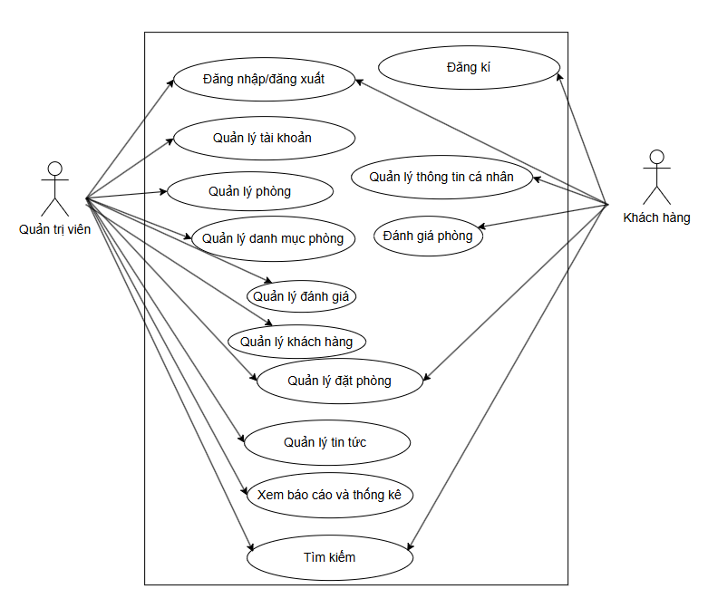
- Các bảng cơ sở dữ liệu:
- Bảng user (Thông tin người dùng)
- Bảng room (Thông tin phòng)
- Bảng room_type (Thông tin loại phòng)
- Bảng amenities (Thông tin tiện nghi)
- Bảng roomtype_amenities (Thông tin loại tiện nghi của phòng)
- Bảng booking (Thông tin đặt phòng)
- Bảng booking_room (Thông tin phòng đã đặt)
- Bảng payment (Thông tin thanh toán)
- Bảng review (Thông tin đánh giá)
- Bảng news(Thông tin tin tức)
- Biểu đồ lớp:
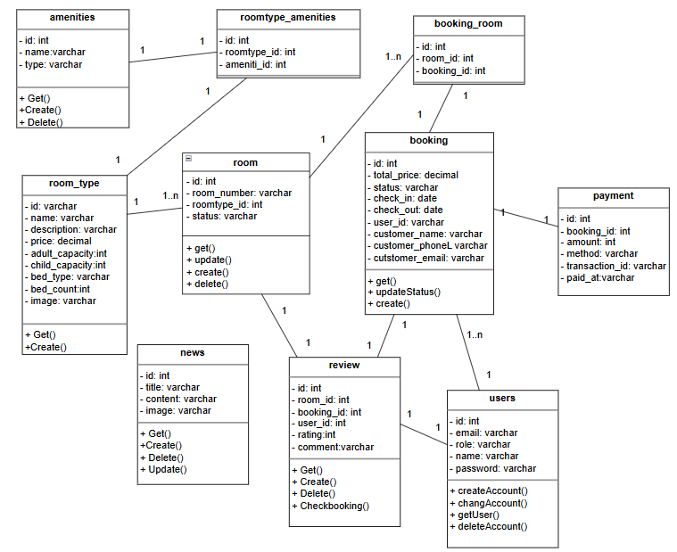
- Xây dựng chương trình
₋ Frontend: Xây dựng giao diện người dùng bằng Nextjs.
₋ Backend: Phát triển API sử dụng Laravel, kết nối với cơ sở dữ liệu MySQL.
- Áp dụng JWT để xử lý đăng nhập, xác thực và phân quyền.
- Kiểm thử và tối ưu
₋ Kiểm thử các API bằng phần mềm Postman.
- Sửa những lỗi phát sinh trong quá trình kiểm thử và tối ưu hiệu suất.
- Bảo trì và nâng cấp
- Theo dõi hệ thống sau khi triển khai để kịp thời xử lý sự cố.
- Ghi nhận phản hồi từ người dùng để cải tiến và bổ sung tính năng trong tương lai.
- Kết quả thực hiện
- Xây dựng được một website đặt phòng khách sạn cơ bản, hoàn chỉnh với giao diện trực quan và các chức năng cần thiết.
- Website cho phép khách hàng đăng ký, đăng nhập, tìm kiếm phòng, xem thông tin chi tiết về phòng và dịch vụ, thực hiện đặt phòng và thanh toán trực tuyến.
- Hệ thống quản trị hỗ trợ quản lý loại phòng, thông tin phòng, đơn đặt phòng, khách hàng và các nội dung tin tức, ưu đãi của khách sạn.
- Giao diện hoạt động tốt trên cả máy tính và điện thoại, thân thiện với người dùng và mang lại trải nghiệm đặt phòng thuận tiện.
- Kết luận và hướng phát triển
- Kết luận: Qua quá trình nghiên cứu và hoàn thành báo cáo đồ án tốt nghiệp với đề tài: Phân tích thiết kế và xây dựng website đặt phòng khách sạn Marriott, em đã đạt được một số kết quả cụ thể như sau:
- Nắm được kiến thức cơ bản về phân tích và thiết kế hệ thống thông tin, từ đó vận dụng để phân tích bài toán thiết kế website đặt phòng khách sạn phù hợp với nhu cầu của khách hàng và người quản trị, đảm bảo thao tác đơn giản, dễ sử dụng và hiệu quả trong quản lý cũng như đặt phòng trực tuyến.
- Tiến hành xây dựng và cài đặt cơ sở dữ liệu phục vụ cho việc quản lý thông tin phòng, khách hàng, đơn đặt phòng và các chức năng liên quan.
- Củng cố và nâng cao kỹ năng lập trình web, từ đó hiểu rõ hơn về quy trình xây dựng một ứng dụng website hoàn chỉnh và khả năng áp dụng vào thực tế.
- Hướng phát triển: Hướng phát triển tiếp theo của website là nâng cấp thành một hệ thống quản lý và đặt phòng khách sạn hoàn chỉnh với các chức năng nâng cao như thanh toán trực tuyến đa dạng, chăm sóc khách hàng, tích hợp chatbot hỗ trợ tự động và tối ưu trải nghiệm người dùng trên nhiều thiết bị. Hiện tại, một số chức năng vẫn đang ở mức cơ bản và cần được mở rộng trong tương lai. Do đó, chương trình có thể được phát triển thêm các chức năng sau:
- Thống kê doanh thu, tỷ lệ lấp đầy phòng và báo cáo hoạt động kinh doanh theo thời gian.
- Quản lý dịch vụ đi kèm như nhà hàng, spa, đưa đón sân bay và các tiện ích khác của khách sạn.
- Tự động xử lý đặt phòng, gửi email xác nhận, nhắc lịch nhận phòng và thông báo trạng thái đặt phòng cho khách hàng.
- Tích hợp hệ thống đánh giá, nhận xét của khách hàng nhằm nâng cao chất lượng dịch vụ và trải nghiệm người dung.
- Ứng dụng trí tuệ nhân tạo (AI) để gợi ý phòng phù hợp với nhu cầu của khách hàng và hỗ trợ chăm sóc khách hàng tự động.

